Теневая занятость: как не попасть в реестр недобросовестных работодателей
Обновлено 17 июня 2025
С 1 января 2025 года Роструд ведет общедоступный реестр работодателей, у которых выявлена нелегальная (теневая) занятость. Попадание в черный список, кроме уже имеющейся административной, налоговой и уголовной ответственности, грозит ограничением доступа к госзакупкам и программам господдержки, увеличением количества инспекционных проверок. Рассказываем, что нового появилось в борьбе с нелегальной занятостью, приводим памятку для работодателей, как избежать попадания в черный список Роструда.
В этой статье:
- Что такое теневая занятость
- Какие признаки теневой занятости перечислил Минтруд в Приказе 40н
- Кто выявляет нелегальных работников
- Как работают комиссии по выявлению теневой занятости
- Зона ключевого риска — договоры с самозанятыми
- Какие последствия ждут работодателя при выявлении теневой занятости
- Памятка, как избежать негативных последствий теневой занятости

Что такое теневая занятость
С 1 января 2024 года вступил в силу новый закон «О занятости…» (Федеральный закон от 12.12.2023 № 565-ФЗ). Отдельная глава в нем посвящена мерам борьбы с нелегальной (теневой) занятостью — осуществлению трудовой деятельности в обход установленных правил оформления трудовых отношений (ст. 66 Закона № 565-ФЗ). Речь идет не о криминальном секторе, а о вполне легальной хозяйственной деятельности, но без трудовых договоров.
Примеры теневой занятости:
- зарплата в конвертах;
- работа без трудового договора или договора ГПХ, по устной договоренности;
- подмена трудовых отношений сотрудничеством с самозанятыми.

Только за 2022 год Минтруд выявил более 663 тыс. россиян, работающих «в тени». А в 2023 году каждый пятый работник трудился нелегально. Об этом сообщили «Известия» со ссылкой на исследование РАНХиГС.
Черный рынок труда невыгоден государству. Бюджет недополучает НДФЛ и страховые взносы. Часто нелегальный работник не видит последствий этого явления, пока не обращается в СФР за назначением пенсии. И на месте он узнает, что за тяжелый труд в течение жизни ему положены небольшие выплаты, потому что его стаж документально не подтвержден, и взносы работодатель за него не платил.
Во-вторых, компании не создают безопасные условия труда не оформленным работникам. Это приводит к несчастным случаям и заболеваниям на производстве.
В-третьих, работа без трудового договора лишает работника права на отпуск и выплаты по больничным, что в целом увеличивает социальную напряженность в обществе.
Наконец, привлечение незаконных мигрантов, а именно они и молодежь чаще всего трудятся нелегально, ухудшает криминальную обстановку.
По этим причинам государство борется с теневой занятостью. В 2024-2025 годах появилось несколько новшеств в этой сфере. Одно из них — создание межведомственных комиссий по противодействию теневой занятости. О них мы расскажем в других разделах статьи.
Для обеспечения деятельности таких комиссий налоговые инспекции будут передавать информацию о компаниях и ИП по перечню, утвержденному Приказом Минтруда от 02.02.2024 № 40н. Этот список содержит признаки, которые могут свидетельствовать о нелегальном привлечении рабочей силы.

Сдавайте отчетность за сотрудников
Попробовать бесплатно

Какие признаки теневой занятости перечислил Минтруд в Приказе 40н
С 1 марта 2024 года ФНС сообщает в Роструд и межведомственным комиссиям информацию об организациях и ИП, которые (приложение к Приказу Минтруда от 02.02.2024 № 40н):
- Выплатили ежемесячную зарплату ниже МРОТ 10 и более работникам, если доля таких работников превышает 10% от общей численности. Напомним, что федеральный МРОТ в 2024 году составляет 19 242 рубля, но в регионах он может быть выше.
- Допустили факты или признаки нелегальной занятости. Речь идет о тех компаниях и ИП, кому ФНС указала на это в актах налоговых проверок.
- В течение года сотрудничали более чем с 10 плательщиками налога на профессиональный доход, если среднемесячная сумма выплат по каждому договору составляет более 20 тыс. рублей, и сотрудничество длится дольше 3 месяцев. Речь идет не только об исполнителях–самозанятых, но и об ИП на таком режиме налогообложения.
- Имеют отклонение более чем на 35% от среднемесячной отраслевой зарплаты в регионе. Например, средняя зарплата продавца-консультанта в Москве составила 67 тыс. рублей. ИП и компании, которые платят по такой должности на 23,5 тыс.рублей меньше, попадут в список для передачи информации в Роструд.
- Применяют контрольно-кассовую технику (ККТ). В чеке есть информация о месте, где произошла покупка или оказана услуга. Инспекторы Роструда могут сравнить эти данные с информацией о «белых» рабочих местах.
Обратите внимание, что большинство пунктов в списке Минтруда еще не относится к нарушениям. Работодателя не будут наказывать только за то, что они у него произошли.
Но деятельность компаний и ИП, где есть такие случаи, станет предметом пристального внимания со стороны Роструда и комиссий по противодействию теневой занятости.

Читайте подробнее: Начинает работу новая система проверки теневой занятости сотрудников
Дополнительно Минтруд разработал 10 признаков трудовых отношений, которые он хочет закрепить в Трудовом кодексе. Это:
- длительное и стабильное сотрудничество;
- подчиненность и зависимость труда;
- наличие дополнительных гарантий работнику по трудовому законодательству (например, оплата больничного, выдача СИЗ и др.);
- выполнение работником работы в соответствии с указаниями работодателя;
- интегрированность работника в организационную структуру работодателя (например, исполнитель закреплен за определенным структурным подразделением, выполняет указания руководителя этого подразделения и соблюдает его режим работы);
- еженедельные выходные дни и ежегодный отпуск;
- оплата работодателем расходов на служебные поездки;
- периодические выплаты, которые служат единственным или основным источником доходов исполнителя;
- предоставление исполнителю инструментов, материалов и механизмов;
- другие признаки, характерные для трудовых отношений в случаях, предусмотренных трудовым законодательством, коллективными договорами, соглашениями, локальными нормативными актами.
Мы будем отслеживать эти изменения в Трудовой кодекс и сообщим вам, когда их примут.

Кто выявляет нелегальных работников
Большой объем информации, чтобы обнаружить теневую занятость, есть у ФНС. И она же лидирует по доле переквалифицированных в трудовые гражданско-правовых договоров (примерно 70%). Налоговики проводят предпроверочный анализ, камеральные и выездные проверки. Они обращают внимание на случаи, когда трудовые отношения пытаются прикрыть договорами с самозанятыми, чтобы сэкономить на НДФЛ и страховых взносах.
Что нужно знать про предпроверочный анализ и камеральную проверку
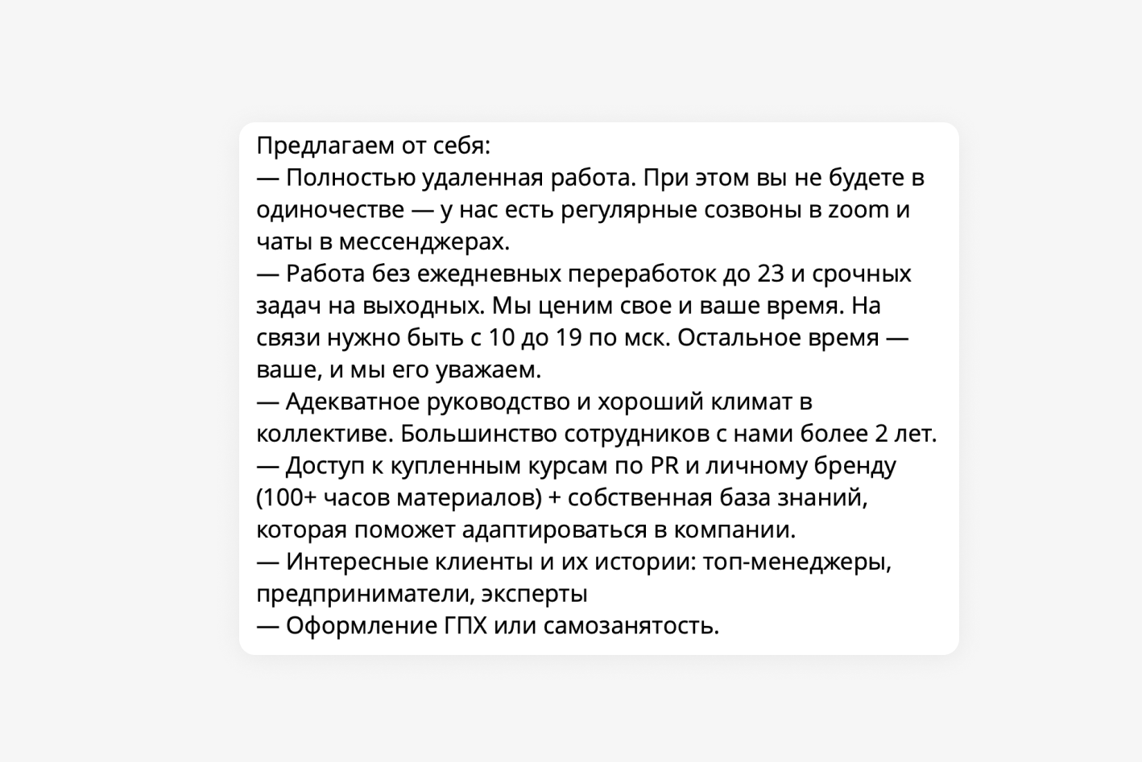Такие вакансии читают не только соискатели, но и налоговый инспектор
Пример на иллюстрации выше. Компания приглашает к сотрудничеству самозанятых, но при этом сразу обозначает режим рабочего времени, регулярные созвоны и совещания в корпоративном чате. Это признаки трудовых, а не гражданско-правовых отношений (Постановление Пленума ВС РФ от 29.05.2018 № 15).

Читайте также: Отличие трудового договора от гражданско-правового
За соблюдением трудовых прав следит прокуратура. В 2025 году действует Приказ Генпрокуратуры РФ от 05.02.2024 № 98, в котором ее сотрудникам поставлены задачи:
- выявлять компании и ИП с теневой занятостью;
- по каждому обращению гражданина об уклонении от оформления трудовых отношений запрашивать объяснения не только от работодателя, но и от работника;
- добиваться от трудовых инспекций, чтобы они направляли иски в суд о признании гражданско-правовых отношений трудовыми, если факт подмены вскрылся при расследовании несчастных случаев на производстве.

Если на какого-то работодателя поступит жалобы от двух и более работников, то прокуратура запустит внеплановую проверку (п. 1.9 Приказа № 98).
Роструд и его территориальные органы (ГИТ) следят за соблюдением трудового законодательства (п. 5.1.1 Положения о Роструде, утв. Постановлением Правительства РФ от 30.06.2004 № 324). С этой целью они проводят проверки ИП и организаций, в том числе по обращениям работников.
В 2025 году действует санкционный мораторий на плановые надзорные мероприятия, но это не избавит недобросовестного работодателя от визита инспектора. У Роструда есть свои индикаторы риска — случаи, при наступлении которых он проведет внеплановую проверку (Приказ Минтруда от 30.11.2021 № 838н).

Пример
Один из индикаторов трудового риска — среднее значение зарплаты за квартал у работодателя оказалось ниже МРОТ. Здесь не учитываются отпуска за свой счет, отстранение от работы, сокращение рабочего времени или оклада. Если Роструд получит такую информацию, то он проведет внеплановую проверку работодателя.
Для того, чтобы координировать действия разных контрольных органов в противодействии теневой занятости, в регионах действуют межведомственные комиссии по противодействию нелегальной занятости — МКПНЗ (ст. 67 Закона № 565-ФЗ).

Рассчитывайте налоги и взносы прямо в Экстерне. Сервис сам заполнит платежки, книги учета и отчеты для отправки онлайн
Попробовать

Как работают комиссии по выявлению теневой занятости
С 12 мая 2024 года вступило в силу Постановление Правительства РФ от 03.05.2024 № 571, которым утверждено Положение о создании и деятельности МКПНЗ. В течение трех месяцев с этой даты регионы сформируют свои комиссии и рабочие группы в муниципалитетах.
В МКПНЗ будут входить представители:
- правительства региона;
- трудовой инспекции, ИФНС и других заинтересованных органов власти;
- СФР;
- профсоюзов;
- работодателей.
Работники прокуратуры на постоянной основе в комиссии не входят, но их будут приглашать на заседания.
МКПНЗ ежеквартально или чаще будут рассматривать случаи, где есть подозрение на нелегальную занятость. Информацию они получат из ФНС (смотрите раздел «Какие признаки теневой занятости перечислил Минтруд в Приказе 40н») и обращений граждан.
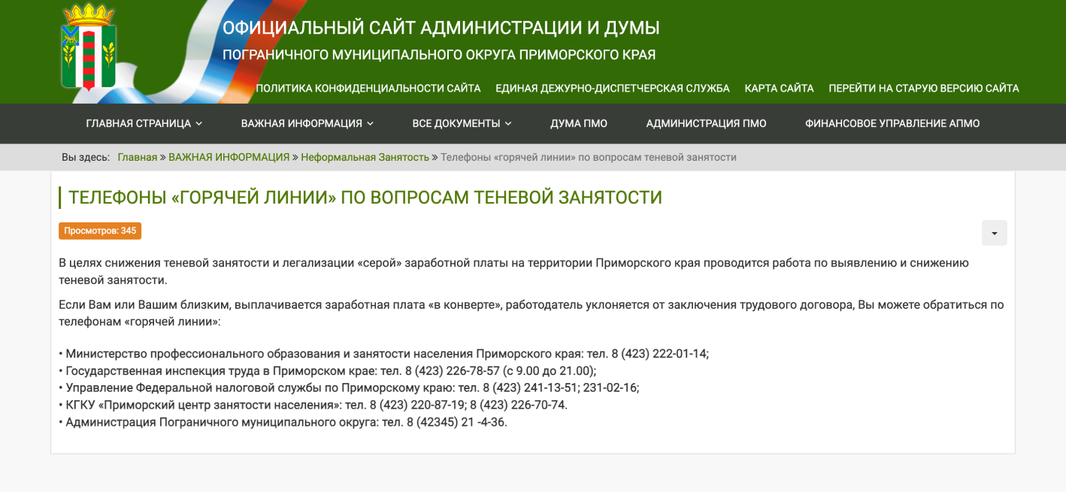В некоторых регионах уже действуют горячие линии по вопросам теневой занятости, но с принятием Постановления № 571 они заработают по всей стране
Межведомственные комиссии имеют право получать информацию от работодателей. Если вы получите их запрос, направьте ответ в течение 15 дней (п. 14 Положения о МКПНЗ, утв. Постановлением № 571).

По итогам заседания межведомственная комиссия подписывает протокол. Если она выявит факты нелегальных трудовых отношений, то направит материалы в Роструд для проведения проверки.

Зона ключевого риска — договоры с самозанятыми
Налоговые инспекции особое внимание уделяют договорам с плательщиками НПД, особенно если те незадолго до заключения договоров ГПХ работали у заказчика. Причем «прокладки» в виде ИП, которые и нанимают самозанятых, а сами сотрудничают с юрлицом — получателем услуг, — не гарантия безопасности. ФНС выявляет и такие схемы.
Пример. ИП, которые привлекали самозанятых, были экономически подконтрольны заказчику услуг (Постановление АС Центрального округа от 24.01.2025 по делу № А54-1195/2023)
Налоговая инспекция по результатам камеральной проверки доначислила Управляющей компании:
- недоимку по страховым взносам — 742 423,45 руб;
- пени за их неуплату — 108 046,20 руб.;
- штраф — 74 242,35 руб. (с учетом смягчающих обстоятельств).
Основанием доначислений стала переквалификация в трудовые договоров ГПХ с уборщиками, которых привлекали через договоры оказания услуг с двумя ИП. Индивидуальные предприниматели нанимали самозанятых, а те выполняли работы для управляющей компании.
И налоговая, и суд решили, что организация таким образом получала необоснованную налоговую выгоду. Некоторые их выводы:
Договоры ГПХ содержали признаки трудовых. Предметом договора была определенная работа на постоянной основе, а не разовые задания. Стороны не указывали в актах объем и цену услуг. Договоры заключили на длительный срок, а выплаты по ним шли ежемесячно в одни и те же числа. Причем деньги переводили до подписания актов с самозанятыми.
ИП были экономически подконтрольны организации-заказчику. Оба предпринимателя привлекали в качестве самозанятых одних и тех же лиц. Перед заключением договоров с управляющей компанией один предприниматель зарегистрировался, а другой — внес в ЕГРИП сведения о дополнительном виде деятельности по уборке зданий. Работник организации действовал как представитель одного из ИП.
Также суды установили, что уборщики приобрели статус самозанятых формально. Раньше они работали в управляющей компании и выполняли аналогичные услуге трудовые функции (уборка территорий и помещений).

Читайте также другие примеры:
- ВС запретил сокращать НДФЛ на налог самозанятых при переквалификации договора
- Вышло новое решение Верховного суда о переквалификации договоров с самозанятыми

Какие последствия ждут работодателя при выявлении теневой занятости
С 1 января 2025 года действует реестр работодателей с нелегальной занятостью, который ведет Роструд. В этот список вносят тех нарушителей, которых выявили трудовая инспекция и прокуратура. Основание для попадания в реестр — постановление по делу об административном правонарушении по ч. 4 ст. 5.27 КоАП (уклонение от оформления трудового договора или заключение гражданско-правового договора, фактически регулирующего трудовые отношения между работником и работодателем), вступившее в силу после 1 января 2025 года. Работодателям из черного списка ограничат доступ к госзакупкам и мерам господдержки. Также они будут чаще видеть трудового инспектора, потому что такая метка повышает их категорию риска.
Кроме попадания в реестр, есть и наказание «рублем».

Налоговые последствия
Если ФНС выявит факты подмены трудовых отношений договорами с плательщиками НПД или выплаты зарплаты «в конверте», то она доначислит НДФЛ и страховые взносы. Помимо этого работодателю грозит штраф в размере 20 % или 40 % от суммы недоимки (ст. 122 НК РФ, ст. 123 НК РФ).

Пример
В 2020 году налоговая инспекция Челябинской области начислила недоимку по страховым взносам, пени и штрафы на 100 тыс. рублей ИП — владелице магазина. В ходе проверки инспекторы выявили, что предпринимательница официально платила продавцам зарплату ниже МРОТ в 5 600 руб., а по факту еще выдавала им процент от выручки наличными.
В качестве доказательств налоговая привела записи в тетрадях о продажах, фотокопии зарплатных ведомостей и показания самих работников. Суд первой инстанции и апелляция поддержали ФНС (Постановление 18-го Арбитражного Апелляционного суда от 15.08.2022 № 18АП-8821/2022 по делу № А76-4671/2022).

Административная ответственность
За теневую занятость предусмотрены санкции по ст. 5.27 КоАП РФ:
- за устную договоренность с работником или подмену трудовых отношений гражданско-правовыми — штраф до 100 тыс. рублей;
- за зарплату в конверте или ниже МРОТ — предупреждение или штраф до 50 тыс. рублей.
За повторные нарушения должностным лицам грозит дисквалификация на срок от 1 года до 3 лет.

Уголовная ответственность
Теневая занятость означает, что работодатель не исполняет обязанности налогового агента и не перечисляет НДФЛ в бюджет. Если сумма недоимки за три финансовых года составит 18,75 млн рублей, то ему грозит уголовная ответственность по ст. 199.1 УК РФ.
Санкции предусматривают штраф, либо арест, либо лишение свободы с дисквалификацией на срок до трех лет.
Памятка, как избежать негативных последствий теневой занятости
Подготовили памятку, как работодателям избежать попадания в черный список Роструда.

Проведите инвентаризацию договоров с самозанятыми и исполнителями ГПХ
Мы писали, что больше всего дел о переквалификации договоров ГПХ в трудовые ведет налоговая инспекция. ФНС еще в 2022 году рассказала, по каким признакам она выявляет подмену трудовых отношений взаимодействием с самозанятыми (письмо ФНС от 15.04.2022 № ЕА-4-15/4674).
Во-первых, она учитывает выводы из судебной практики:
- в предмете договора закрепляют трудовую функцию — выполнение работником лично работ определенного рода, а не разового задания заказчика;
- в договоре не указывают конкретный объем работ, то есть значение для сторон имеет сам процесс труда, а не достигнутый результат;
- устанавливают ежемесячную оплату труда в определенной сумме;
- исполнителя включают в производственную деятельность компании (например, подключают к корпоративной системе учета рабочего времени и контроля исполнения заданий, приглашают на планерки);
- в течение календарного года не меняют размер вознаграждения и платят его за фактически отработанные дни;
- исполнитель подчиняется ПВТР, выполняет в процессе труда распоряжения работодателя, может нести дисциплинарную ответственность;
- договоры носят не разовый, а систематический характер и заключаются на год или до окончания календарного года;
- на фактического исполнителя работ возлагают материальную ответственность;
- есть контроль исполнителя со стороны работодателя;
- работодатель обеспечивает исполнителю условия труда;
- условием заключения договоров с привлекаемым к деятельности компании физическими лицами служила их регистрация в качестве ИП, при этом при прекращении получения денежных средств от работодателя, индивидуальные предприниматели прекращали деятельность и снимались с учета;
- исполнитель выполнял работы материалами, инструментами, оборудованием и на территории заказчика;
- заказчик (его сотрудники) централизованно сдавал отчетность в налоговый орган по телекоммуникационным каналам в один период за исполнителя.
Во-вторых, налоговая инспекция использует список признаков трудовых отношений по мнению Верховного Суда (п. 17 Постановления Пленума ВС РФ от 29.05.2018 № 15):
- исполнитель выполняет работу под контролем и управлением работодателя;
- заказчик обеспечивает ему условия труда;
- исполнитель подчиняется ПВТР и режиму работы компании;
- отношения между ним и заказчиком носят устойчивый и стабильный характер;
- работа выполняется на территории работодателя и с использованием его инструментов, материалов, оборудования;
- исполнитель трудится по определенной квалификации, профессии или должности;
- он интегрирован в оргструктуру работодателя — например, у него есть непосредственный руководитель, указания которого он выполняет; он сдает регулярную отчетность в корпоративной системе, участвует в совещаниях и планерках;
- исполнитель получает вознаграждение регулярно и в одном и том же размере;
- выплаты от заказчика являются для него единственным или основным источником дохода;
- работодатель оплачивает служебные поездки работника.
Если ваши договоры или отношения с самозанятыми содержат подобные признаки, то измените условия сотрудничества. Исключите любую подчиненность, одинаковые выплаты в одно и то же время, попытки контролировать работу исполнителя в процессе ее выполнения.
Смотрите также Памятку налоговой инспекции о том, что проверить в договорах с самозанятыми.

Отдельно проанализируйте договоры с самозанятыми с выплатами более 20 тыс. рублей в месяц
Запросите у исполнителя информацию, сколько у него заказчиков и какой примерно процент доходов он получает от вас. Договоры, где вы единственный, кто оплачивает услуги самозанятого, лучше расторгнуть и перевести отношения в трудовые. Еще вариант — заключить договор ГПХ с физическим лицом и перечислять по нему НДФЛ и страховые взносы в бюджет.
В сотрудничестве с самозанятыми криминала нет. Но если исполнитель больше трех месяцев выполняет для вас одну и ту же работу за примерно одни и те же суммы, то налоговая или Роструд могут заподозрить неоформленные трудовые отношения.

Проверьте размер зарплат
Если работник полностью отработал норму рабочего времени, то его зарплата не может быть ниже МРОТ. В 2025 году это от 22 440 рублей, в зависимости от региона.
Если вы платите меньше тем, кто работает на полной ставке, увеличьте оклады или доплачивайте до МРОТ.
Уточните уровень отраслевых зарплат в регионе. Такую информацию публикует Росстат. Если вы платите меньше на 35% и более, то постарайтесь увеличить зарплаты до того, как ваш случай вынесут на межведомственную комиссию.

Проверьте места применения ККТ
Если по адресам, указанным в кассовых чеках, нет официальных рабочих мест, то у налоговой и Роструда могут возникнуть вопросы о нелегальной занятости. Например, по адресу находится торговая точка с установленным режимом работы, и продавцы официально не оформлены. Подготовьте объяснения заранее, не дожидаясь визита инспектора.

